海量数据处理之数据库索引
分类： 海量数据处理
数据库sql server存储数据结构mysql算法

前言：本文第一部分讨论数据库的索引及其优化，主要以sql server为例，第二部分我们从Mysql讨论它背后的数据结构和算法原理。

第一部分，数据库索引及其优化

一，什么是索引
数据库索引好比是一本书前面的目录，能加快数据库的查询速度。
例如这样一个查询：select * from table1 where id=44。如果没有索引，必须遍历整个表，直到ID等于44的这一行被找到为止；有了索引之后(必须是在ID这一列上建立的索引)，直接在索引里面找44（也就是在ID这一列找），就可以得知这一行的位置，也就是找到了这一行。可见，索引是用来定位的。
索引分为聚簇索引和非聚簇索引两种，聚簇索引 是按照数据存放的物理位置为顺序的，而非聚簇索引就不一样了；显然在一个基本表上最多只能建立一个聚簇索引。建立聚簇索引后，更新该索引列上的数据时，往往导致表中记录的物理顺序的变更，代价较大，因此对于经常更新得列不宜建立聚簇索引，聚簇索引能提高多行检索的速度，而非聚簇索引对于单行的检索很快。建立一个聚簇索引如：
create cluster index id on Student(id);

二，概述
建立索引的目的是加快对表中记录的查找或排序。
为表设置索引要付出代价的：一是增加了数据库的存储空间，二是在插入和修改数据时要花费较多的时间(因为索引也要随之变动)。

为什么要创建索引
创建索引可以大大提高系统的性能。
第一，通过创建唯一性索引，可以保证数据库表中每一行数据的唯一性。
第二，可以大大加快数据的检索速度，这也是创建索引的最主要的原因。
第三，可以加速表和表之间的连接，特别是在实现数据的参考完整性方面特别有意义。
第四，在使用分组和排序子句进行数据检索时，同样可以显著减少查询中分组和排序的时间。
第五，通过使用索引，可以在查询的过程中，使用优化隐藏器，提高系统的性能。
也许会有人要问：增加索引有如此多的优点，为什么不对表中的每一个列创建一个索引呢？因为，增加索引也有许多不利的方面。
第一，创建索引和维护索引要耗费时间，这种时间随着数据量的增加而增加。
第二，索引需要占物理空间，除了数据表占数据空间之外，每一个索引还要占一定的物理空间，如果要建立聚簇索引，那么需要的空间就会更大。
第三，当对表中的数据进行增加、删除和修改的时候，索引也要动态的维护，这样就降低了数据的维护速度。

在哪建索引
索引是建立在数据库表中的某些列的上面。在创建索引的时候，应该考虑在哪些列上可以创建索引，在哪些列上不能创建索引。一般来说，应该在这些列上创建索引：
在经常需要搜索的列上，可以加快搜索的速度；
在作为主键的列上，强制该列的唯一性和组织表中数据的排列结构；
在经常用在连接的列上，这些列主要是一些外键，可以加快连接的速度；在经常需要根据范围进行搜索的列上创建索引，因为索引已经排序，其指定的范围是连续的；
在经常需要排序的列上创建索引，因为索引已经排序，这样查询可以利用索引的排序，加快排序查询时间；
在经常使用在WHERE子句中的列上面创建索引，加快条件的判断速度。
同样，对于有些列不应该创建索引。一般来说，不应该创建索引的的这些列具有下列特点：
第一，对于那些在查询中很少使用或者参考的列不应该创建索引。这是因为，既然这些列很少使用到，因此有索引或者无索引，并不能提高查询速度。相反，由于增加了索引，反而降低了系统的维护速度和增大了空间需求。
第二，对于那些只有很少数据值的列也不应该增加索引。这是因为，由于这些列的取值很少，例如人事表的性别列，在查询的结果中，结果集的数据行占了表中数据行的很大比例，即需要在表中搜索的数据行的比例很大。增加索引，并不能明显加快检索速度。
第三，对于那些定义为text, image和bit数据类型的列不应该增加索引。这是因为，这些列的数据量要么相当大，要么取值很少,不利于使用索引。
第四，当修改性能远远大于检索性能时，不应该创建索引。这是因为，修改性能和检索性能是互相矛盾的。当增加索引时，会提高检索性能，但是会降低修改性能。当减少索引时，会提高修改性能，降低检索性能。因此，当修改操作远远多于检索操作时，不应该创建索引。
精简来说，索引是一种结构.在SQL Server中，索引和表（这里指的是加了聚集索引的表）的存储结构是一样的,都是B树，B树是一种用于查找的平衡多叉树.理解B树的概念如下图:
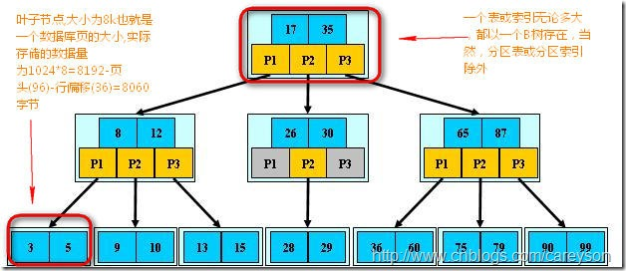
理解为什么使用B树作为索引和表（有聚集索引）的结构，首先需要理解SQL Server存储数据的原理.
在SQL SERVER中，存储的单位最小是页(PAGE),页是不可再分的。就像细胞是生物学中不可再分的，或是原子是化学中不可再分的最小单位一样.这意味着,SQL SERVER对于页的读取，要么整个读取，要么完全不读取，没有折中.
在数据库检索来说，对于磁盘IO扫描是最消耗时间的.因为磁盘扫描涉及很多物理特性，这些是相当消耗时间的。所以B树设计的初衷是为了减少对于磁盘的扫描次数。如果一个表或索引没有使用B树（对于没有聚集索引的表是使用堆heap存储),那么查找一个数据，需要在整个表包含的数据库页中全盘扫描。这无疑会大大加重IO负担.而在SQL SERVER中使用B树进行存储，则仅仅需要将B树的根节点存入内存，经过几次查找后就可以找到存放所需数据的被叶子节点包含的页！进而避免的全盘扫描从而提高了性能.
下面，通过一个例子来证明：
在SQL SERVER中，表上如果没有建立聚集索引，则是按照堆（HEAP）存放的，假设我有这样一张表:
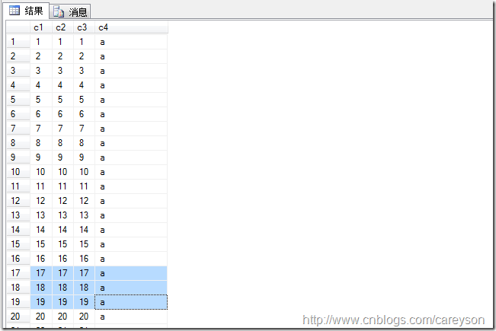
现在这张表上没有任何索引，也就是以堆存放，我通过在其上加上聚集索引（以B树存放）来展现对IO的减少:
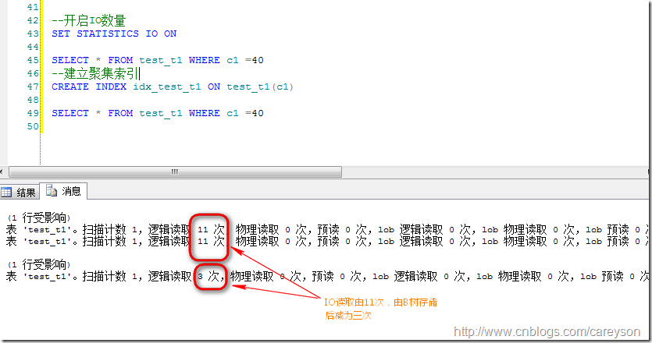

三、理解聚集索引和非聚集索引

在SQL SERVER中，最主要的两类索引是聚集索引和非聚集索引。可以看到，这两个分类是围绕聚集这个关键字进行的.那么首先要理解什么是聚集.
聚集在索引中的定义:
为了提高某个属性(或属性组)的查询速度，把这个或这些属性(称为聚集码)上具有相同值的元组集中存放在连续的物理块称为聚集。
简单来说，聚集索引就是:
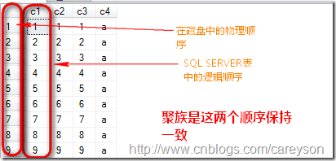
在SQL SERVER中，聚集的作用就是将某一列（或是多列）的物理顺序改变为和逻辑顺序相一致,比如，我从adventureworks数据库的employee中抽取5条数据:
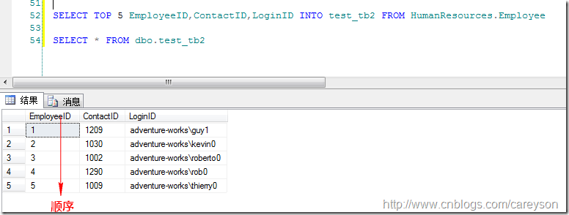
当我在ContactID上建立聚集索引时，再次查询:
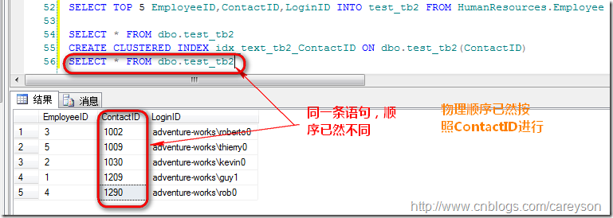
在SQL SERVER中，聚集索引的存储是以B树存储，B树的叶子直接存储聚集索引的数据:
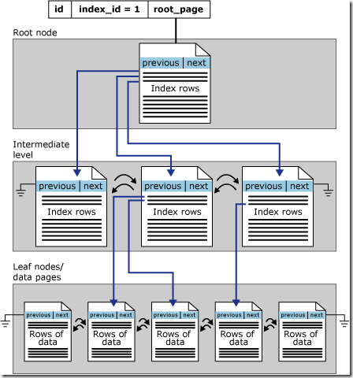
因为聚集索引改变的是其所在表的物理存储顺序，所以每个表只能有一个聚集索引.

非聚集索引
因为每个表只能有一个聚集索引，如果我们对一个表的查询不仅仅限于在聚集索引上的字段。我们又对聚集索引列之外还有索引的要求，那么就需要非聚集索引了.
非聚集索引，本质上来说也是聚集索引的一种.非聚集索引并不改变其所在表的物理结构，而是额外生成一个聚集索引的B树结构，但叶子节点是对于其所在表的引用,这个引用分为两种，如果其所在表上没有聚集索引，则引用行号。如果其所在表上已经有了聚集索引，则引用聚集索引的页.
一个简单的非聚集索引概念如下:
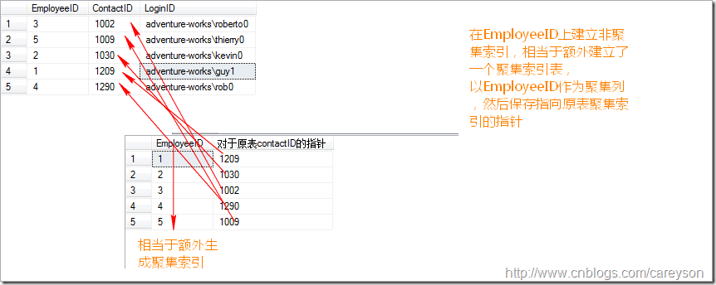
可以看到，非聚集索引需要额外的空间进行存储，按照被索引列进行聚集索引，并在B树的叶子节点包含指向非聚集索引所在表的指针.
MSDN中，对于非聚集索引描述图是:
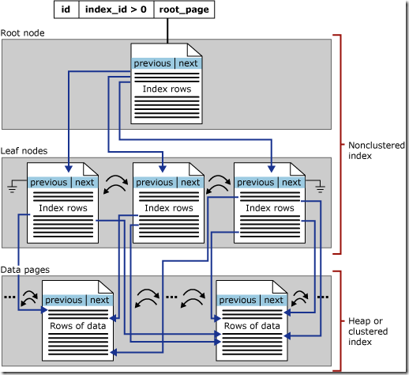
可以看到，非聚集索引也是一个B树结构，与聚集索引不同的是，B树的叶子节点存的是指向堆或聚集索引的指针.
通过非聚集索引的原理可以看出，如果其所在表的物理结构改变后，比如加上或是删除聚集索引，那么所有非聚集索引都需要被重建，这个对于性能的损耗是相当大的。所以最好要先建立聚集索引，再建立对应的非聚集索引.

聚集索引 VS 非聚集索引

前面通过对于聚集索引和非聚集索引的原理解释.我们不难发现，大多数情况下，聚集索引的速度比非聚集索引要略快一些.因为聚集索引的B树叶子节点直接存储数据，而聚集索引还需要额外通过叶子节点的指针找到数据.
还有，对于大量连续数据查找，非聚集索引十分乏力，因为非聚集索引需要在非聚集索引的B树中找到每一行的指针，再去其所在表上找数据，性能因此会大打折扣.有时甚至不如不加非聚集索引.
因此，大多数情况下聚集索引都要快于非聚集索引。但聚集索引只能有一个，因此选对聚集索引所施加的列对于查询性能提升至关紧要.

数据库优化
此外，除了数据库索引之外，在LAMP结果如此流行的今天，数据库（尤其是MySQL）性能优化也是海量数据处理的一个热点。下面就结合自己的经验，聊一聊MySQL数据库优化的几个方面。
首先，在数据库设计的时候，要能够充分的利用索引带来的性能提升，至于如何建立索引，建立什么样的索引，在哪些字段上建立索引，上面已经讲的很清楚了，这里不在赘述。另外就是设计数据库的原则就是尽可能少的进行数据库写操作（插入，更新，删除等），查询越简单越好。
其次，配置缓存是必不可少的，配置缓存可以有效的降低数据库查询读取次数，从而缓解数据库服务器压力，达到优化的目的，一定程度上来讲，这算是一个“围魏救赵”的办法。可配置的缓存包括索引缓存(key_buffer)，排序缓存(sort_buffer)，查询缓存(query_buffer)，表描述符缓存(table_cache)。
第三，切表，切表也是一种比较流行的数据库优化方法。分表包括两种方式：横向分表和纵向分表，其中，横向分表比较有使用意义，故名思议，横向切表就是指把记录分到不同的表中，而每条记录仍旧是完整的（纵向切表后每条记录是不完整的），例如原始表中有100条记录，我要切成2个表，那么最简单也是最常用的方法就是ID取摸切表法，本例中，就把ID为1,3,5,7。。。的记录存在一个表中，ID为2,4,6,8,。。。的记录存在另一张表中。虽然横向切表可以减少查询强度，但是它也破坏了原始表的完整性，如果该表的统计操作比较多，那么就不适合横向切表。横向切表有个非常典型的用法，就是用户数据：每个用户的用户数据一般都比较庞大，但是每个用户数据之间的关系不大，因此这里很适合横向切表。最后，要记住一句话就是：分表会造成查询的负担，因此在数据库设计之初，要想好是否真的适合切表的优化：
第四，日志分析，在数据库运行了较长一段时间以后，会积累大量的LOG日志，其实这里面的蕴涵的有用的信息量还是很大的。通过分析日志，可以找到系统性能的瓶颈，从而进一步寻找优化方案。
以上讲的都是单机MySQL的性能优化的一些经验，但是随着信息大爆炸，单机的数据库服务器已经不能满足我们的需求，于是，多多节点，分布式数据库网络出现了，其一般的结构如下：

